**关于使用蓝灯后无法正常打开网页解决方案**

近期出现部分老师使用蓝灯后无法正常访问网页，下面有几种解决方案

再次打开蓝灯后关闭，此方法只能临时解决上网问题，后续还会继续出现

在控制面板中，找到Internet选项，把连接中的局域网设置以及宽带连接中的自动检查设置的勾打上，此方法也是只能临时解决上网问题，后续还会继续出现。

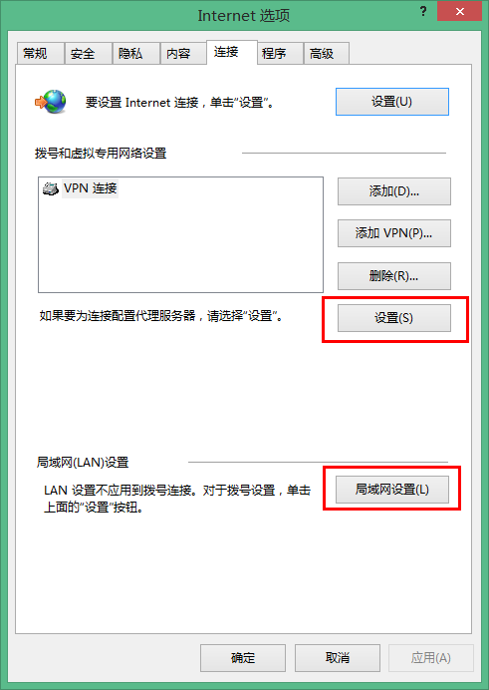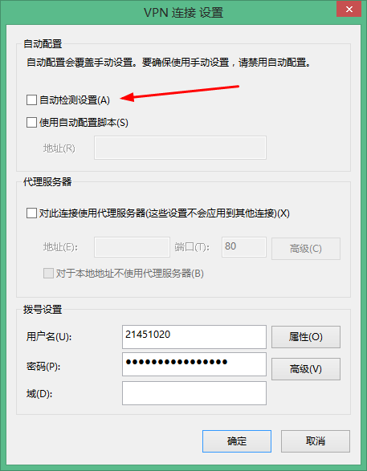

修改注册表，按win+r输入regedit打开注册表，定位到HKEY_CURRENT_USER\Software\Microsoft\Windows\CurrentVersion\Internet Settings\，并删除下面的Connections子项，即可。

若不放心可右键导出注册表（删除这些项，启动IE时，会自动生成这些项和必要的值与数据，就相当于还原了这些网络配置）

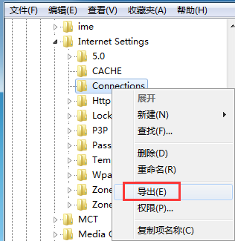

下面是快速删除注册表的方式

新建一个文本文件，键入（下面文字全部复制过去即可）保存为bat格式文件，双击即可生效。

@echo off

REG DELETE "HKEY_CURRENT_USER\SOFTWARE\Microsoft\Windows\CurrentVersion\Internet Settings\Connections" /f

Exit